INDICAÇÃO Nº 276/2021

INDICO ao Sr. Gilmar Feltrin, Presidente do SAAEB AMBIENTAL, que solicite a troca da tampa do bueiro na Avenida Professora Maria de Lourdes Andrade Hortal, próximo a casa de n°670, no Jardim Hércules Pereira Hortal.

JUSTIFICATIVA

A indicação é pertinente visto que o referido bueiro está danificado e necessita com urgência de troca. No endereço há muitas crianças que brincam na rua e correm o risco de caírem e se machucarem. Há também o risco para quem trafega no local.
Com o objetivo de reduzir essas ocorrências, solicito a troca da tampa do bueiro, garantindo o escoamento e que materiais sólidos, retidos durante as chuvas, não obstruam a drenagem das águas .

Bebedouro, Capital Nacional da Laranja, 22 de março de 2021.

Jorge Emanoel C. Rocha Eliana Merchan
Professor Jorge Cardoso – DEM
VEREADOR VEREADORA

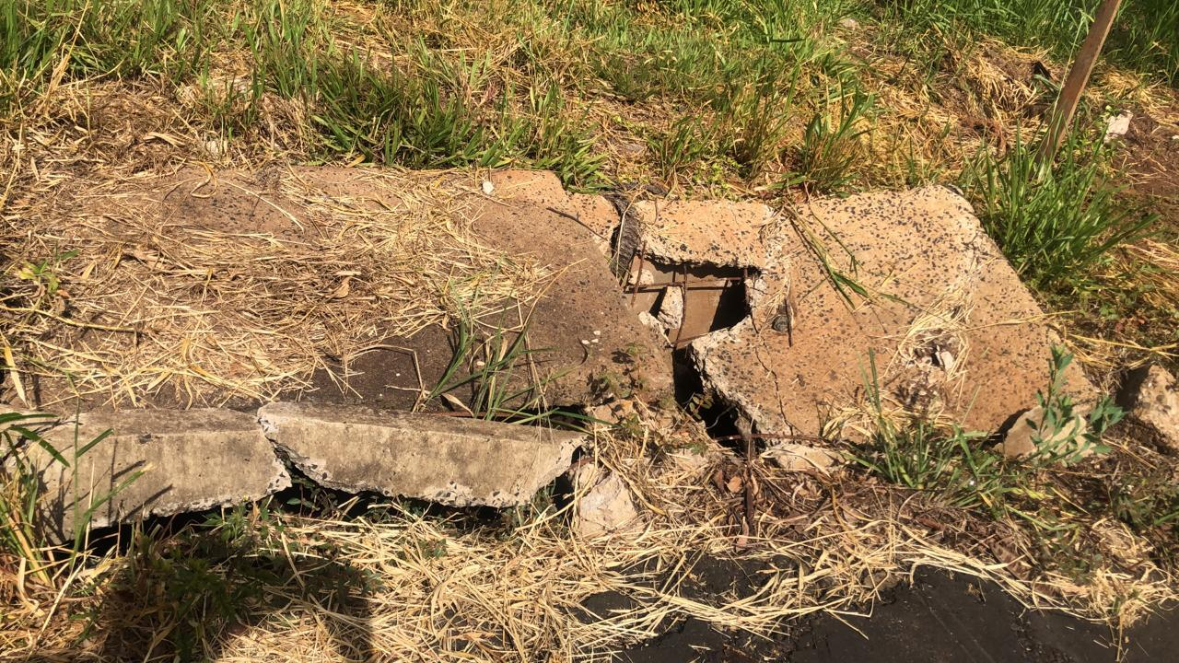

Jorge Emanoel C. Rocha Eliana Merchan
Professor Jorge Cardoso – DEM
VEREADOR VEREADORA

